**Como obter um telefone celular**

Recomendamos que você adquira um celular da Metro by T Mobile. São vários locais espalhados pelo estado. O custo pode variar de US $100 a US $200 para um celular e o primeiro mês de serviço. A seguir estão alguns locais em New Haven. Recomendamos que você peça ajuda a um amigo ou familiar para encontrar um local diferente, caso não seja conveniente.

Localidades de New Haven

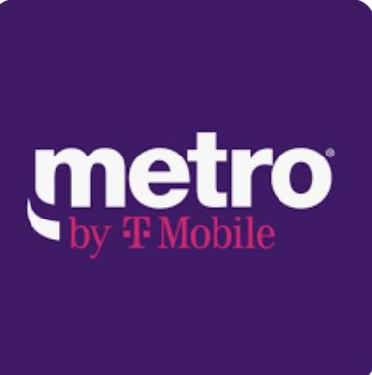

185 Grand Ave, New Haven, CT 06513 (FairHaven Neighborhood)

80 Church St, New Haven, CT 06510 (Downtown)

55 Whalley Ave, New Haven, CT 06511(Dwight Neighborhood)

**Alguns lembretes**

* Sua conta de telefone celular precisa ser paga todos os meses. Você pode ir a uma loja Metro By T Mobile todo mês para pagar OU se você tiver um cartão de débito ou crédito, pode pagar através da conta em seu telefone.
* Você pode usar o Whatsapp com wi-fi se os dados do seu celular estiverem desligados.
* Os associados nas lojas estão lá para responder a quaisquer perguntas sobre configuração e sua conta. Não tenha medo de fazer perguntas.